Задания для 4 класса
за 05.05.22 г.
Литературное чтение | Тема. Кир Булычев. "Путешествие Алисы"  1 Введение в тему.  Кир Булычёв  (настоящее имя – Игорь Всеволодович Можейко)  родился в Москве 18 октября 1934г.  Арбатский мальчишка Игорь Можейко всегда чем-нибудь увлекался. Совсем маленьким  обожал рассказы о разведчиках и пограничнике Карацупе. В десять лет захотел стать  художником и даже поступил в художественную школу. Правда, проучился он там недолго —  заболел, много пропустил, а потом побоялся вернуться обратно. Наверное, Игорь сильно  переживал и обижался на маму за то, что не уговорила, не настояла, но вскоре у него появились  новые увлечения, совершенно другие — геология и палеонтология.  Игорю страшно хотелось «путешествовать, жить в палатке, делать научные открытия».  Воображая себя исследователем амазонской сельвы( ), он вдоль и поперёк исходил  Подмосковье. Он прилежно изучал книги Ивана Ефремова о палеонтологических  экспедициях в пустыню Гоби, собирал обширные коллекции минералов и, конечно,  представлял себя настоящим геологом с мужественным лицом и обветренными руками…  Казалось, ему светит прямая дорога в геолого-разведочный институт, однако случилось так, что  по комсомольской разнарядке Можейко направили в Московский институт иностранных  языков, и, окончив там переводческий факультет, он попал на работу в далёкую азиатскую  страну — Бирму…  2.Чтение отрывка из повести «Путешествие Алисы»  Стр. 150-156  3.Словарная работа  Космокатер*- космический катер  Иллюминатор*-хорошо закрывающееся окно(на корабле, глубоководном судне)  Кают-компания*- компания  Развевалась- разносилась в стороны ветром.  Отсек*- изолированная или отдаленная от других часть спец-го помещения.  Обыкновенные- обычные  Существо - существование  4.  Домашнее задание: стр.150-156 прочитать
Русский язык | Тема. Развитие речи. Составление рассказа по серии рисунков.  - Упр. 228, с.108 – рассмотри рисунки.  - Определи тему текста, который можно составить по данным рисункам.  - Продумай содержание текста.  - Составь план.  - По плану и рисункам запиши составленный рассказ.
Математика | Тема. Повторение пройденного. Что узнали. Чему научились? Странички для любознательных.  1. Повторите алгоритм деления многозначного числа на двузначное, посмотрите видеоурок https://www.youtube.com/watch?v=7hYOuQh4bjg  2. Решите уравнения №11, с.70.  3. Решите примеры №18, с.71.  4. Решите задачу №21 (1), с.71. Сделайте чертеж.  5. Решите задачу №22, с.71.
Физическая культура | Тема: Физкультурно-оздоровительная деятельность  Значение правильной осанки для здоровья человека; значение напряжения и расслабления мышц.
Классный час | Классный час  Тема. Урок мужества «Мы будем чтить ваш подвиг вечно»  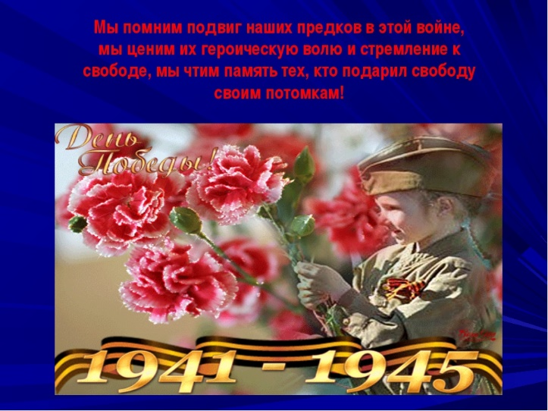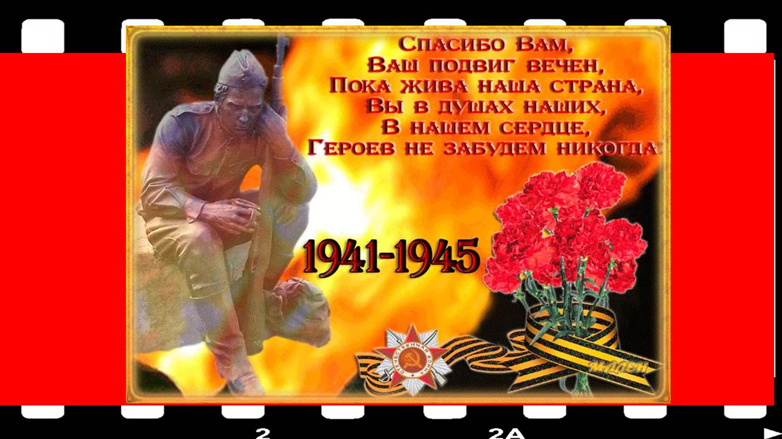  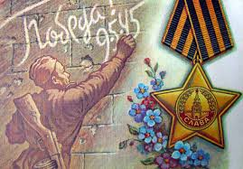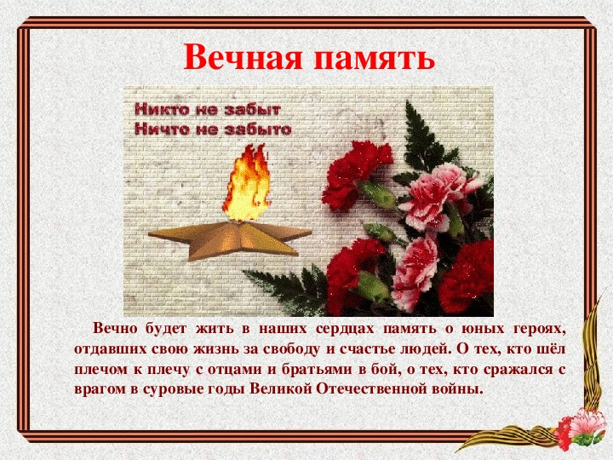  «Никто не забыт и ничто не забыто» -  Горящая надпись на глыбе гранита.  Поблекшими листьями ветер играет  И снегом холодным венки засыпает.  Но, словно огонь, у подножья – гвоздика.  Никто не забыт и ничто не забыто.  - Посмотрите онлайн – урок мужества по ссылке https://yandex.ru/video/preview/11251345805158537784  Есть события, о которых люди обязаны помнить. О них пишут книги, сочиняют стихи и песни. Одним из таких событий стала Великая Отечественная война нашего народа против фашистской Германии. Это событие навсегда останется в памяти нашего народа.  День Победы отмечается всеми народами нашей страны, как великий праздник. Много доблестных и мужественных воинов защищали нашу землю: на суше, на воде, на небе. День Победы принёс нашему народу мир, а детям счастливое детство.  Давно закончилась война.  Давно с войны пришли солдаты.  И на груди их ордена  Горят, как памятные даты.  Вам всем, кто вынес ту войну, -  В тылу иль на полях сражений,  Принёс победную весну,  Поклон и память поколений.  - Ребята, мы с вами на пороге самого великого праздника нашего народа – Дня Победы. Наш классный час будет посвящен памяти тех, кто героически сражался и защитил нашу Родину от фашизма. Наш Урок мужества, посвящается нашим дедам и прадедам, выстоявшим и погибшим в Великой Отечественной войне.  Пускай назад история листает  Страницы легендарные свои.  И память, через годы пролетая,  Ведёт опять в походы и бои.  Сегодня будет день напоминаний,  И в сердце тесно от высоких слов.  Сегодня будет день напоминаний  О мужестве, о славе от боёв.  Для истории человечества 77 лет – это краткий миг, для жизни человека – это большой срок. К сожалению, всё меньше остаётся ветеранов - фронтовиков, ветеранов тыла – свидетелей и победителей этой долгой и страшной войны. Но люди всегда будут помнить эту войну по солдатским письмам, по братским могилам, по памятникам, книгам, воспоминаниям, кинофильмам, песням о войне, стихам и картинам.  В 1941 году все как один встали на защиту Отечества. Верные своему народу, Родине, воины нашей армии и флота в первые же бои с врагом показали высокие образцы героизма, сплочённости, стойкости и взаимовыручки.  Страшная война длилась 1418 дней и ночей. Фашисты разрушили 1710 городов, свыше 70 тысяч деревень и сёл, 132 тысячи промышленных предприятий. За один день войны погибало 18655 человек, за час – 777 человек, за минуту 13 человек. Всего за вторую мировую войну планета Земля потеряла более 55 миллионов человек, а более 90 миллионов человек сделала калеками.  Наше Отечество выстояло в борьбе с сильным и коварным врагом, совершив подвиги, длившиеся четыре огненных года. Выстояло благодаря героям, совершавшим подвиги во имя Родины.  -Кто такой герой?  -Каких героев вы знаете?  -Какого человека можно назвать героем?  С победного 1945 года прошло 77 лет, но в майские дни вновь человеческая память обращает нас к страшным событиям Великой Отечественной войны, ставшим историей. Не стерлась в людской памяти эта кровопролитная война. Мы должны помнить и не имеем права забывать всё, что связано с историей и судьбой нашей страны, а значит – и каждого из нас…  Мы знаем, что ныне лежит на весах,  И что совершается ныне.  Час мужества пробил на наших часах,  И мужество нас не покинет.  21 июня 1941 год. Была ясная тёплая погода. В школах проходили выпускные балы. Десятиклассники прощались со школой и готовились выйти в огромный мир. Все были счастливы и веселы, ничто не предвещало войны.  22 июня 1941 года началась самая страшная война в истории человечества – Великая Отечественная война. Весь народ поднялся на защиту своего Отечества, поэтому война называлась Отечественной.  4 года ковали Великую Победу фронтовики, труженики тыла и все мирные граждане Советского Союза.  В памяти народа навечно остались не покорившиеся врагу защитники Брестской крепости, героическая оборона Севастополя, великая битва под Москвой, сражения на Курской дуге и под Сталинградом.  Люди умирали. Умирали не только военные люди, но и мирное население. Немцы сжигали целые деревни вместе с людьми. Всех жителей села или деревни собирали в один большой сарай, закрывали двери, обливали сарай бензином и поджигали. Там сгорали живыми старики, женщины и даже дети. Фашисты не щадили никого.  900 дней продержался в блокаде город Ленинград, показавший миру непревзойденные образцы стойкости человеческого духа. За время блокады (окружения) в этот город не въезжали машины, поезда. Фашисты перекрыли все въезды в город. Туда не привозили продукты питания, бомбы и снаряды повредили трубы, и в дома не поступали тепло и вода. Люди жили в невыносимых условиях.  Но были и ещё другие страшные места, где уничтожали людей – это концлагеря.  С началом войны немцы стали организовывать концлагеря или ЛАГЕРЯ СМЕРТИ. Там уничтожали людей. Люди работали на тяжелейшей работе без еды, подвергались страшным пыткам.  Наше Отечество выстояло в борьбе с сильным и коварным врагом, совершив невероятные подвиги. Подвиг – это когда в великом бескорыстном порыве души человек отдает себя людям, во имя людей жертвует всем, даже собственной жизнью. Бывает подвиг одного человека, двух, трех, сотен, тысяч, а бывает ПОДВИГ НАРОДА, когда народ поднимается на защиту Отечества, его чести, достоинства и свободы.  Разве для смерти рождаются дети, Родина?  Разве хотела ты нашей смерти, Родина?  Пламя ударило в небо – ты помнишь, Родина?  Тихо сказала: «Вставайте на помощь…» - Родина?  Война затронула каждую семью, каждого человека. Только представьте, даже дети шли работать на заводы, вступали в партизанские отряды. Они забросили детские игры и забавы. Война – вот, что получили они вместо счастливого детства. Четверым ребятам-пионерам было присвоено самое высокое звание Героя Советского Союза. Запомните их имена - Лёня Голиков, Зина Портнова, Марат Казей, Валя Котик.  Солнечным ранним утром в июне,  В час, когда пробуждалась страна  Прозвучало впервые для юных  Это страшное слово «война».  Чтоб дойти до тебя, сорок пятый  Сквозь лишения, боль и беду  Уходили из детства ребята.  Война прошла по нашей стране через каждую семью, через каждую судьбу, чётко разделив время на "довоенное" и "военное", разделив всех на "фронт" и "тыл".  Что может быть страшнее фашистской оккупации? Но и в тылу врага люди не сидели сложа руки, не дожидались, когда их освободит Советская армия. Они уходили в глубокое подполье, становились партизанами, совершали настоящие подвиги, помогали фронту быстрее разбить врага.  Тыл - это женщины, старики, дети. Тыл жил по закону: "Всё для фронта, всё для Победы!", самоотверженно перенося все невзгоды, терпел, любил, верил и ждал!  На фронте солдаты сражались за каждую пядь родной земли, за отчий дом, за своих родных и близких!  А между фронтом и тылом ходила полевая почта, треугольниками писем, словно тонкими нитями соединяя то, что разорвала безжалостная война.  Фронтовое письмо, не молчи, расскажи  О жестокой войне и о времени том,  Как сражался солдат, как в окопах он жил,  Как страдал и мечтал, как любил отчий дом.  К сожалению, вернулись не все.  Неумолимо, в оскале порочном,  Смерть ветеранов взяла на прицел:  Выстрелом в сердце, рассчитанным точно,  Жизнь выбивая из немощных тел.  Души солдат в невозвратные дали  Тихо уходят на вечный покой… -  Только значки, ордена и медали  Не покидают наградный свой строй.  Жизнь продолжается, солнце лучится,  И как нам дороги в памятный час  Ваши простые солдатские лица,  Что смотрят с фото с улыбкой на нас.  9 мая – День Победы. Весной 1945 года Великая Отечественная война закончилась.  8 мая 1945 года был подписан акт о полной и безоговорочной капитуляции фашистской Германии, а 9 мая – объявлен днём Великой Победы советского народа над гитлеровской Германией. И до сих пор в нашей стране 9 Мая празднуется День Победы!  Ещё тогда нас не было на свете,  Когда гремел салют из края в край.  Солдаты, подарили Вы планете  Великий май, победный май!  Салют её большим и малым  Творцам, что шли путём одним,  Её бойцам и генералам.  Героям павшим и живым!  Каждый год 9 Мая на Красной площади проходит парад Победы.  По всей стране стоят обелиски в честь защитников нашего мирного неба. Мы помним об этом, мы благодарны им, что мы живем, что мы есть. И в нашем селе есть памятник героям войны.  Тот самый длинный день в году,  С его безоблачной погодой.  Нам выдал общую беду.  На всех на все четыре года.  Она такой вдавила след.  И стольких наземь положила,  Что даже 77 лет  Живым не верится, что живы.  Солдаты возвращались домой. Радовались, что остались живы, но никто не забывал тех, кто не вернулся домой. Тех, кто не сможет больше радоваться жизни.  Забыть войну ветераны уже не смогут никогда. По сей день в их душе живёт щемящая боль, непонятное для нас чувство вины перед павшими, навсегда оставшимися на полях сражений:  В декабре 1966 года, в дни 25-летия разгрома гитлеровских войск под Москвой, в Александровский сад с 41-го километра Ленинградского шоссе, места кровопролитных боев, был перенесен и 3 декабря торжественно погребен прах Неизвестного солдата. Поэтому теперь 3 декабря объявлен Днём Неизвестного солдата. 8 мая 1967 года открыт мемориальный архитектурный ансамбль «Могила Неизвестного солдата». На могиле был зажжен Вечный огонь славы. «Имя твое неизвестно, подвиг твой бессмертен», - начертано на гранитной плите надгробия.  Четыре года жизни – год за годом,  Четыре года смерти – день за днем,  Во имя мира всем земным народам.  Бежали, опоясаны огнем.  Все, что свершили, – памятно и свято.  Навеки будут рядом, без конца –  Могила Неизвестного солдата и  Счастье победившего бойца!  Неугасима память поколения.  И память тех, кого так свято чтим.  Давайте, люди, встанем на мгновенье.  И в скорби постоим, и помолчим.  - Почтим светлую память всех погибших в этой войне минутой молчания.  - Я предлагаю вам на написать слова благодарности героям Великой Отечественной войны, ветеранам, которые прошли войну от начала до конца, труженикам тыла, которые трудились с утра до ночи, чтобы помочь защитникам страны, всем людям, которые знают о войне понаслышке. Представьте, что они получат эти письма, что бы вы им хотели сказать? Какие чувства у вас вызывают их подвиги? Украсьте своё письмо маленьким рисунком. Помните, они сражались за вас, они боролись за мир, за счастливое и спокойное детство.  Помните!  Через века, через года, - помните!  О тех, кто уже не придёт никогда, -  Помните!  Памяти павших будьте достойны!  Вечно достойны!  Уходит в прошлое война,  но забывать её нельзя.  Не перечесть всех жертв войны,  об этом люди знать должны.  Какою страшною ценой  далась победа нам.  Там каждый воин был герой,  и трудным был там каждый бой.

Спортивный кружок:1. Лёгкая атлетика Бег на короткие дистанции.Бег по пересечённой местности. С/и «Лапта». Бег на средние дистанции.
Танцевальный кружок:2 Постановочно-репитиционная работа Разводка простых комбинаций в сценический рисунок. Разводка сложных комбинаций в сценический рисунок. Повторение элементов изученных танцев.
Умелые ручки:3 «Остров ненужных вещей» Изготовление вазочек из пластилиновых бутылок и бусин.

